2003 р.
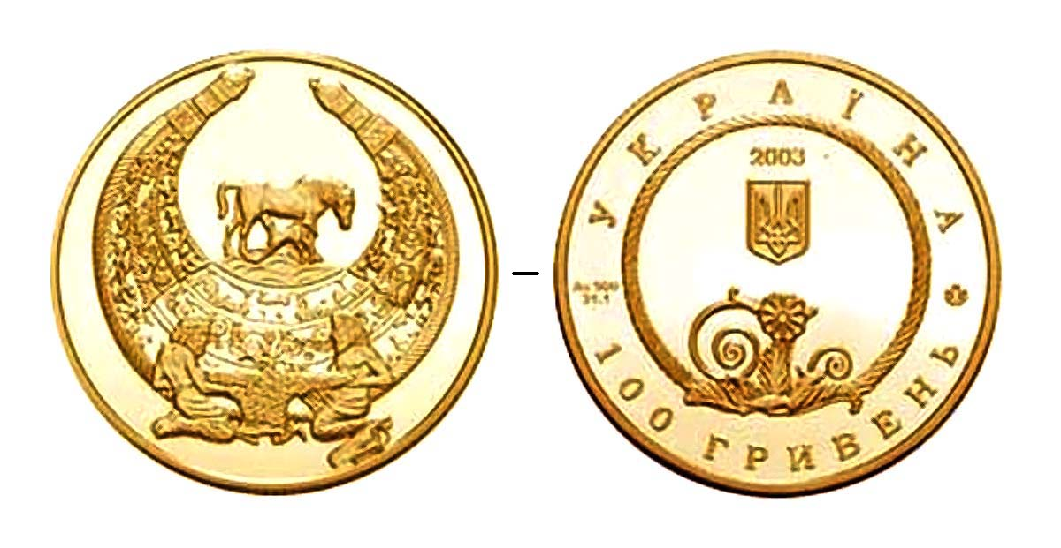Монета номіналом 100 гривень
Золото
Діаметр – 32 мм, вага – 31.1 г
Присвячена шедевру ювелірного мистецтва IV ст. до н.е. – золотій пекторалі (знахідка з кургану Товста Могила, Дніпропетровська обл.)
Художник і скульптор Святослав Іваненко
Джерело: http://numizmat.com.ua/catalog/coins/?94

2009 р.
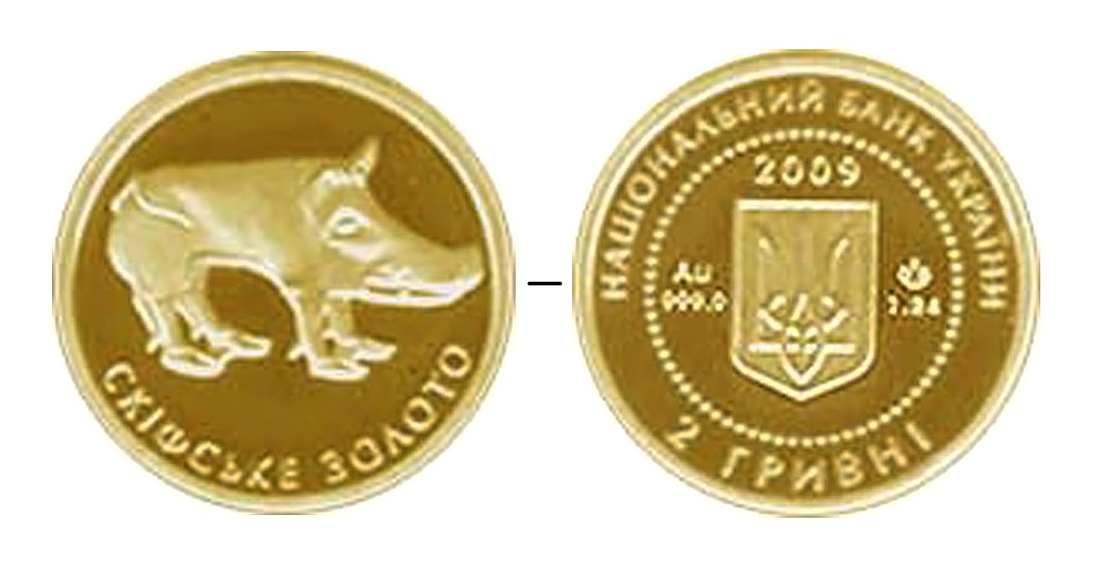Монета номіналом 2 гривні
Золото
Діаметр – 13.92 мм, вага – 1.24 г
На реверсі – зображення вепра – мініатюрної скульптурки IV ст. до н.е., знайденої в кургані Хомина Могила поблизу с. Гірницьке, Дніпропетровська обл.
Художник і скульптор Володимир Дем’яненко
Джерело: http://numizmat.com.ua/catalog/coins/?476
2011 р.
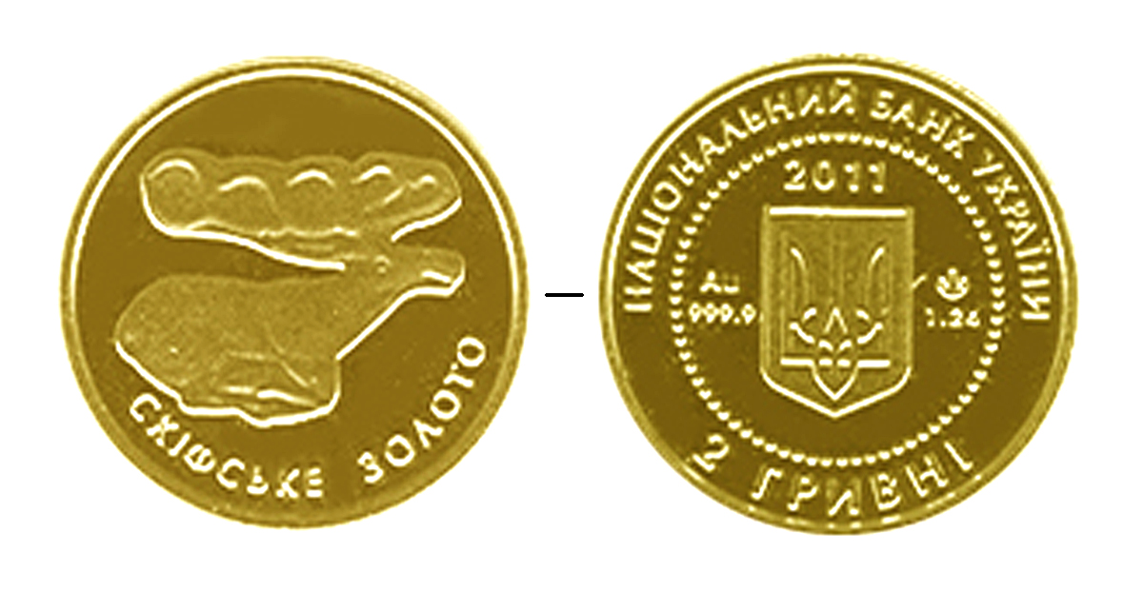Монета номіналом 2 гривні
Золото
Діаметр – 13.92 мм, вага – 1.24 г
На реверсі в центрі зображення оленя на золотій пластині VII–VI ст. до н.е., знайденій в кургані поблизу с. Синявка, Черкаська обл.
Художники: Володимир Дем’яненко, Борис Груденко
Скульптори: Володимир Дем’яненко, Святослав Іваненко
Джерело: http://numizmat.com.ua/catalog/coins/?534

